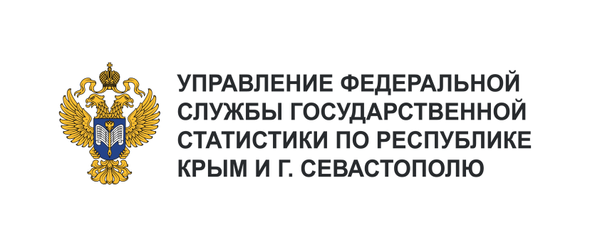 | Пресс-служба Крымстата  Телефон: +7 (9652) 25-52-41  e-mail: 82.01@rosstat.gov.ru
Информационное сообщение для СМИ
5 марта 2024, Севастополь
РЫНОК ПЛАТНЫХ УСЛУГ НАСЕЛЕНИЮ
В ЯНВАРЕ 2024 ГОДА

По предварительным данным за январь 2024 года населением города Севастополя,
по сравнению с январем 2023 года, больше было потрачено средств на платные услуги: системы образования - 239,6 млн рублей, услуги гостиниц и аналогичных средств размещения – 31,4 млн рублей, почтовой связи и курьерские -13,6 млн рублей. На бытовые услуги наибольший объем трат приходился на: услуги бань и душевых – 17,4 млн рублей, услуги парикмахерских – 197,1 млн рублей и прочие бытовые услуги – 20,4 млн рублей.
В структуре оказанных платных услуг населению в январе 2024 года наибольший удельный вес приходился на: бытовые услуги – 23,6%, коммунальные услуги – 19,1%, телекоммуникационные – 10,2%, медицинские услуги – 9,9%, жилищные услуги – 8,4%, прочие виды платных услуг – 7,2%, услуги системы образования – 6,3% и транспортные – 5,6%.
Основной частью объема бытовых услуг являются: ремонт и строительство жилья и других построек – 50,2% и парикмахерские услуги – 22,0%.

